**TAKIM 77**

Tarih : 7 Mayıs 2022

Katılanlar: Başak D. Çevik, Eray Aybek, Gamze Kılıç, Şeyma Tahmaz

Yer: Discord

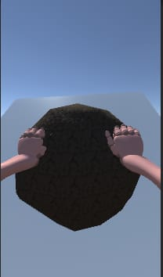

|  |  |  |
| --- | --- | --- |
| *Tamamlanmış* | *Yapılacaklar* | *Engeller* |
| * Sprint board tamamlandı. * Karakter kontrolünde şerit değişikliği (Lane change ) | * screen input çalışması devam etmektedir. | * Github ignore'da sorun oluşması. |

Tarih : 6 Mayıs 2022

Katılanlar: Başak D. Çevik, Eray Aybek, Gamze Kılıç, Şeyma Tahmaz

Yer: WhatsApp

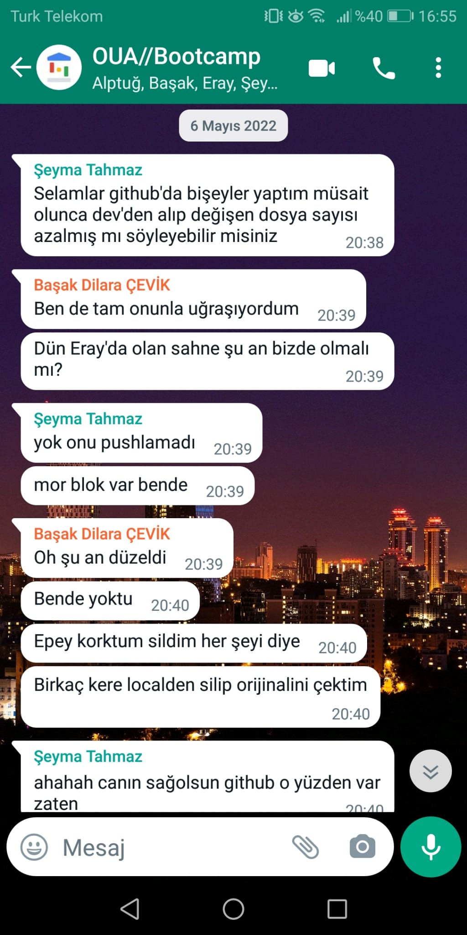

|  |  |  |
| --- | --- | --- |
| *Tamamlanmış* | *Yapılacaklar* | *Engeller* |
| * Karakter hareketi(player control) koşma tamamlandı. * Plane pooling. | * Proje üzerinde yapılan değişiklikler ve GitHuba yüklenen dosyalara, açıklama yazısının yazılması. | * Zaman Planlaması * Uygun low poly asetlerin bulunamaması. |

Tarih : 5 Mayıs 2022

Katılanlar: Başak D. Çevik, Eray Aybek, Gamze Kılıç, Şeyma Tahmaz

Yer: Discord

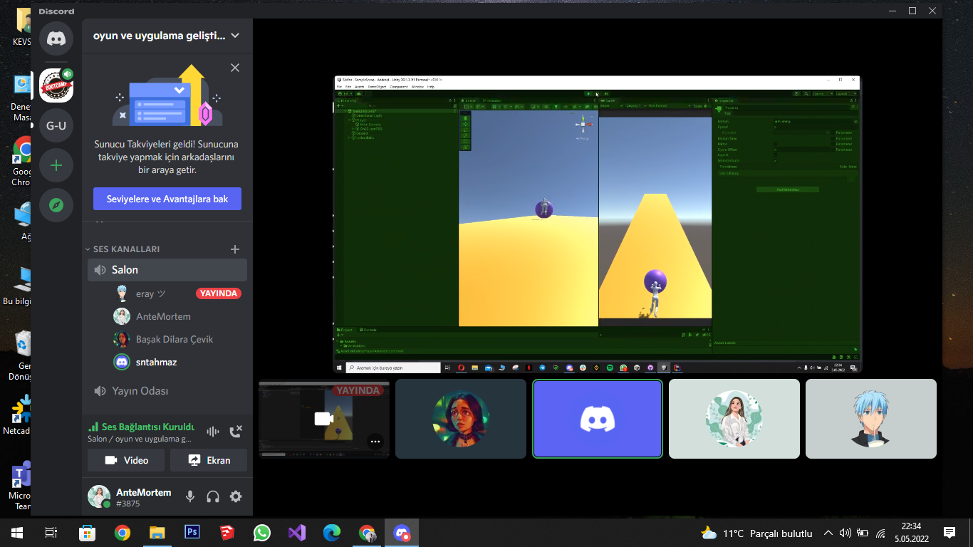

|  |  |  |
| --- | --- | --- |
| *Tamamlanmış* | *Yapılacaklar* | *Engeller* |
| * 15° eğime sahip platform oluşturuldu. * Oyun mantığı oluşturuldu. | * Taşın büyüme ve küçülme animasyonu yapılacak. | * GitHub Desktop kullanımının öğrenilmesi. |

Tarih : 4 Mayıs 2022

Katılanlar: Başak D. Çevik, Eray Aybek, Gamze Kılıç, Şeyma Tahmaz

Yer: Discord

|  |
| --- |
| *Fikirler* |
| 1. [Bu linki oyun içine yerleştirebiliriz. Oyun menüsünde 'daha fazla bilgi' adı altında](https://www.youtube.com/watch?v=q4pDUxth5fQ&ab_channel=TED-Ed) şeklinde. 2. Oyun karakterinin önündeki taşa yük eklendikçe hızı azalsın. 3. Karakter başta bir bütün olarak gözüksün. Cinemachine ile yakınlaştırıp görüşün ellere ve taşa odaklanmasını sağlayalım |
| *Kabul Edilenler* |
| 2. ve 3. Fikir oybirliği ile kabul edilmiştir. |

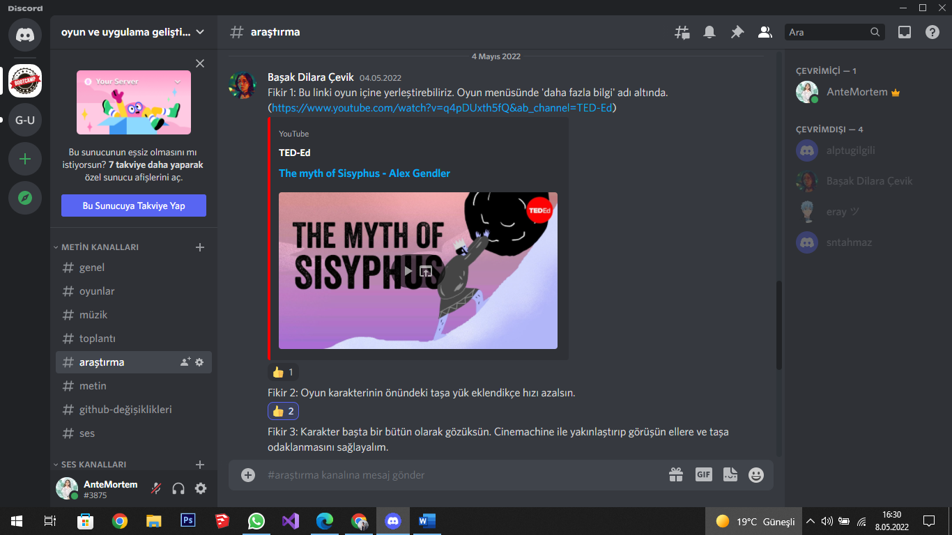

Tarih: 3 Mayıs 2022

Katılanlar : Başak D. Çevik, M.Gamze Kılıç, Eray Aybek, Şeyma Tahmaz

Yer : Discord ve WhatsApp

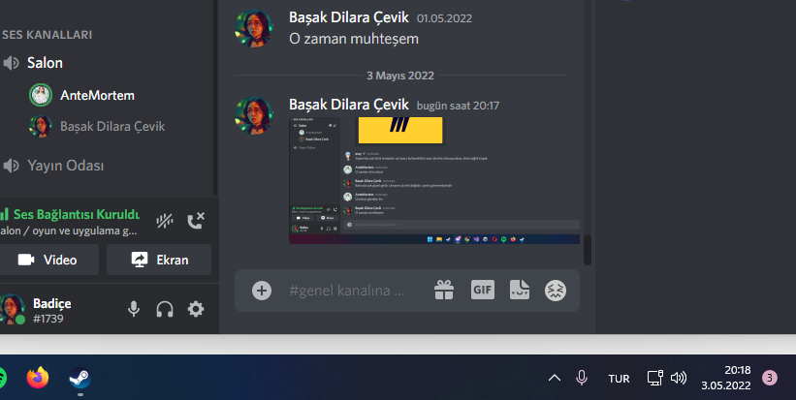

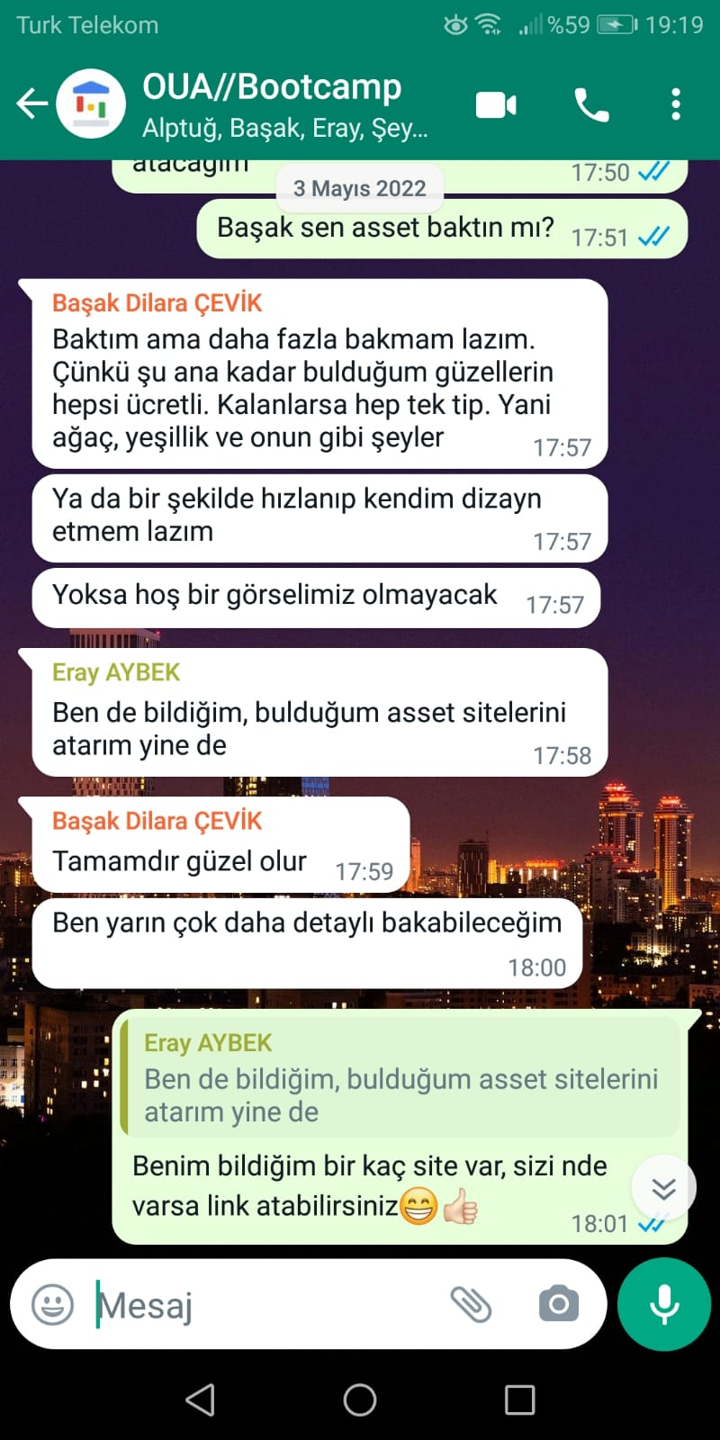

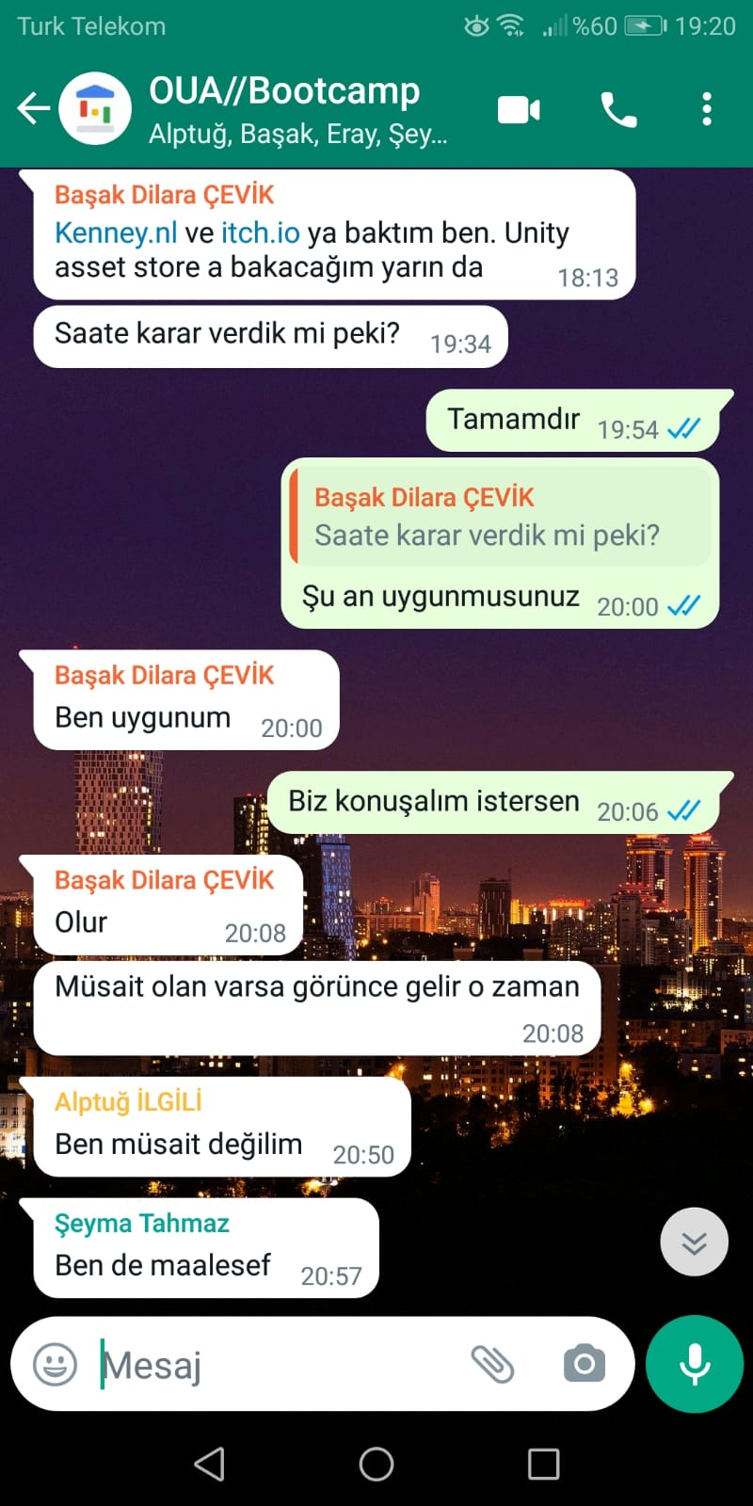

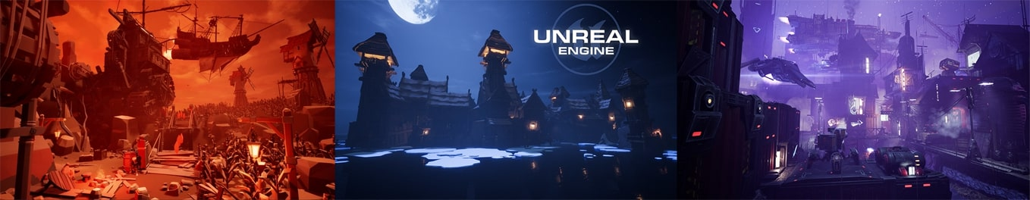

|  |  |
| --- | --- |
| *Yapılacaklar* | *Engeller* |
| * Toplanabilir objelerin yapılması. * Çevre tasarımı için asetlerin belirlenmesi; taş, ağaç vb. * Asset packs araştırılması. | * Toplanabilir objelerin ve çevre tasarımın arasındaki uyumsuzluk. * Uygun ücretsiz asetin bulunamaması. |

Tarih: 30 Nisan 2022

Katılanlar: Başak D. Çevik, M.Gamze Kılıç, Eray Aybek, Şeyma Tahmaz

Yer: Discord

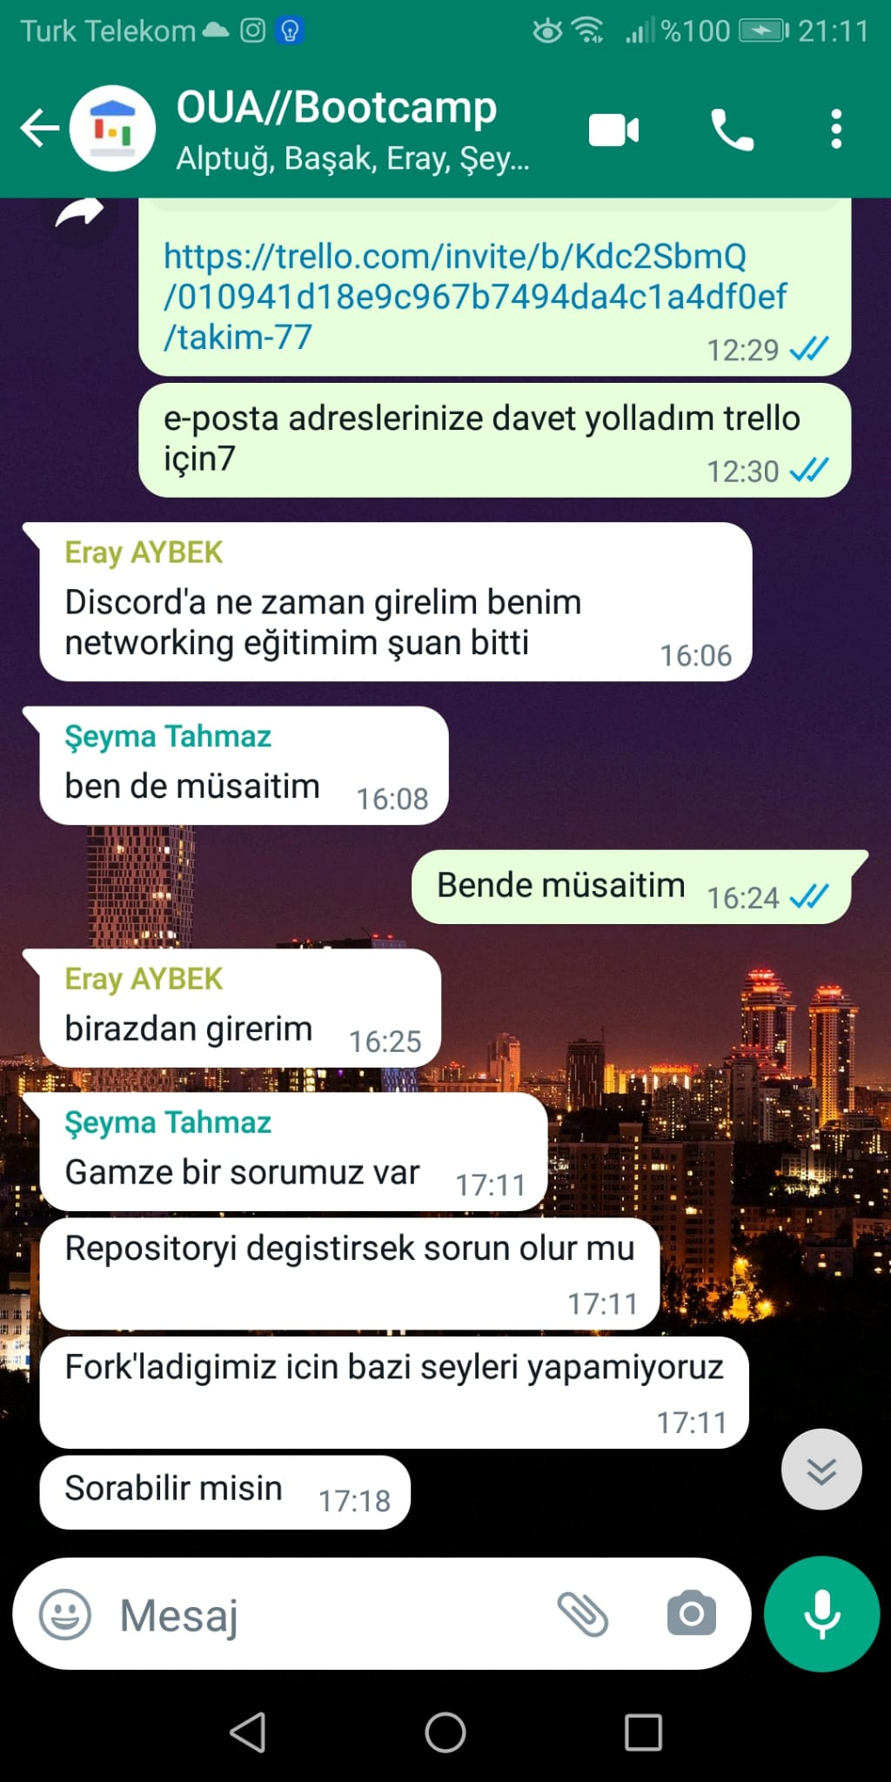

|  |  |  |
| --- | --- | --- |
| *Tamamlanmış* | *Yapılacaklar* | *Engeller* |
| * Trello Proje yönetim aracı kullanılmaya başlandı. * GitHub reponun güncellenmesi. | * GitHub Dekstop uygulamasının takım üyelerince kurulması * Oyun için uygun aset araştırılması. | * Zaman planlamasının yapılmaması. |

* <https://trello.com/invite/b/Kdc2SbmQ/010941d18e9c967b7494da4c1a4df0ef/takim-77>
* https://github.com/sntahmaz/BootCamp

Tarih:27 Nisan 2022

Katılanlar: Başak D. Çevik, M.Gamze Kılıç, Eray Aybek, Şeyma N. Tahmaz

Yer:Discord

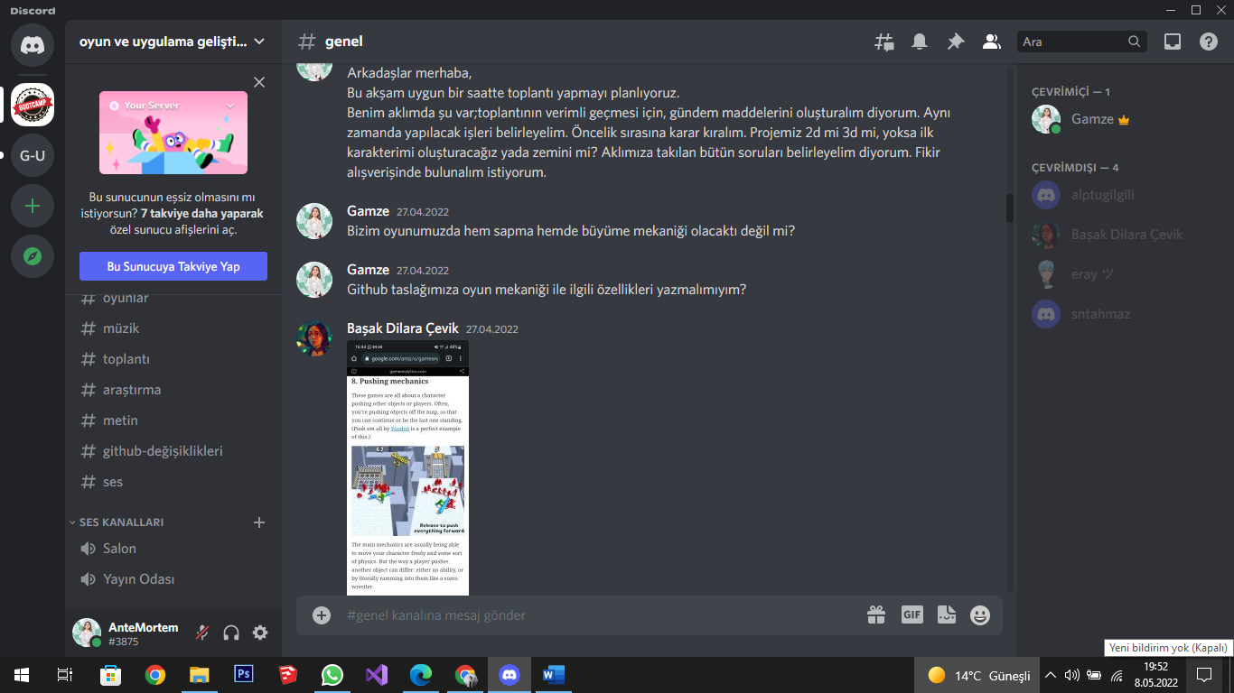

|  |  |
| --- | --- |
| *İş Listesi* | *Engeller* |
| Belgeleme   * Zaman Planlaması * Sprint Board * Daily Scrum   Yazılım   * Karakter Kontrol * Animasyon * NPC * Sahne Geçişleri   Tasarım   * Karakter * Çevre * Obje * Ses efektleri * Kullanıcı Deneyimi * Arayüz * Oyun levelleri | * İş planlamasının yapılmaması * Oyun mantığı oluşturulmamıştır. * Oyun mekaniği belirlenmemiştir. * Oyundaki hipnotize etki nedir? |

Tarih: 25 Nisan 2022

Katılanlar: Başak D. Çevik, M.Gamze Kılıç, Eray Aybek, Şeyma Tahmaz, Alptuğ İlgili

Yer: Discord ve WhatsApp

* Takımda roller belirlendi.

Alptuğ İlgili:Product Owner

Başak D. Çevik: Developer

Eray Aybek: Developer

Gamze Kılıç: Scrum Master

Şeyma Tahmaz : Developer

* Proje adı belirlendi. ”Sisifos” Oyun konusu, tasarımı hakkında fikir alışverişi yapıldı.
* Hyper Casual oyun mantığı kullanılmasına karar verildi.
* Yazılım ve Tasarım kısmında neler yapılabilir konuşuldu.
* Projenin 3d Yapılmasına karar verildi.

Tarih:23 Nisan 2022

Katılanlar: Başak D. Çevik, M.Gamze Kılıç, Eray Aybek, Şeyma Tahmaz, Alptuğ İlgili

Yer: Discord

* Oyun mekanikleri hakkında bilgi alışverişi yapıldı.
* Oyun içeriği belirlendi.
* Takım77 için GitHubta Repo açıldı.

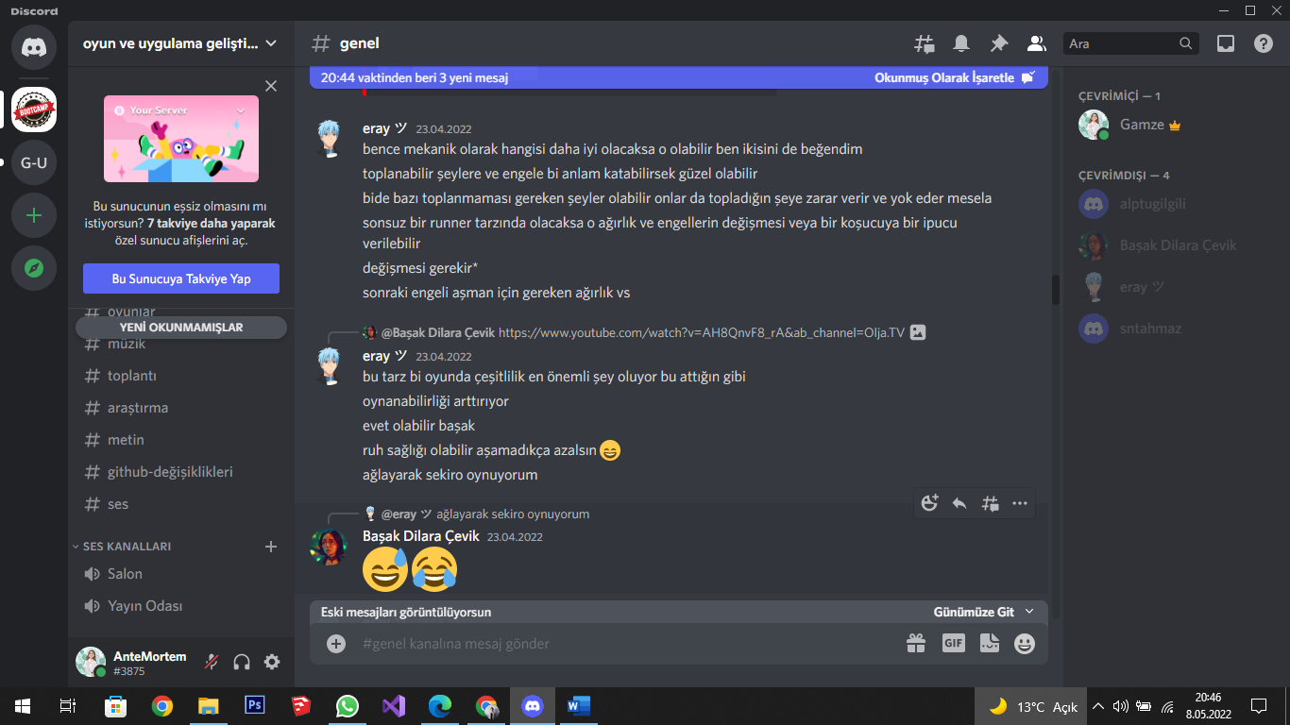

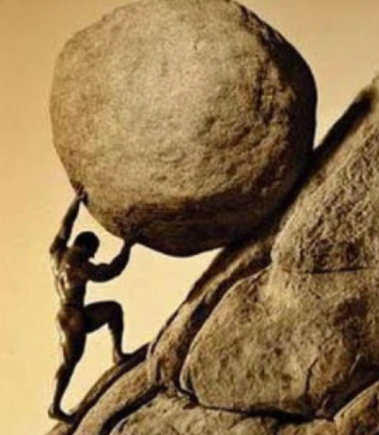

Tarih:14 Nisan 2022

Katılanlar: Başak D. Çevik, M.Gamze Kılıç, Eray Aybek, Şeyma Tahmaz, Alptuğ İlgili

Yer: Discord

* Takım üyeleriyle tanışma.
* Nasıl bir oyun tasarlamak istenildiği konusunda fikir alışverişi yapılmıştır..
* Bootcamp süreci hakkında konuşma yapıldı.